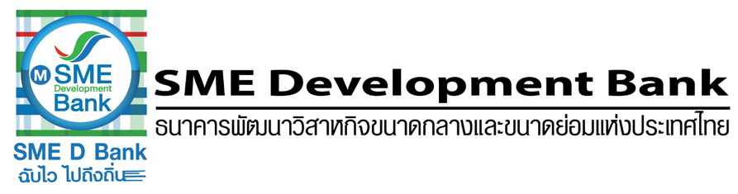
ข่าวประชาสัมพันธ์

1 กันยายน2561

ธพว.คลอดสินเชื่อแฟคตอริ่งเสริมแกร่งSMEs ทำธุรกิจกับคู่ค้าในนิคมอุตสาหกรรม
เปลี่ยนเอกสารวางบิลเป็นเงินสดด่วน ตอบโจทย์ต่อสายป่านธุรกิจเติบโตไม่สะดุด

SME Development Bank คลอด “สินเชื่อ Factoring เสริมแกร่ง คู่ค้าการนิคมอุตสาหกรรม” เปิดโอกาสผู้ประกอบการเอสเอ็มอี นำเอกสารแจ้งหนี้ หรือสิทธิการรับเงินของลูกหนี้ที่อยู่ในเขตนิคมอุตสาหกรรม มาเปลี่ยนเป็นเงินสดได้ทันที แถมฟรีค่าธรรมเนียม ช่วยต่อสายป่าน เพิ่มสภาพคล่อง ธุรกิจเติบโตไม่สะดุด

นายมงคล ลีลาธรรม กรรมการผู้จัดการ ธนาคารพัฒนาวิสาหกิจขนาดกลางและขนาดย่อมแห่งประเทศไทย (ธพว. หรือ SME Development Bank) เปิดเผยว่า ธนาคารออกบริการสินเชื่อใหม่ “โครงการสินเชื่อ Factoring เสริมแกร่ง คู่ค้าการนิคมอุตสาหกรรม” เปิดโอกาสให้ผู้ประกอบการเอสเอ็มอี ซึ่งมีลูกหนี้การค้าที่มีสถานประกอบการหรือสาขาที่ตั้งอยู่ในนิคมอุตสาหกรรม เขตประกอบการอุตสาหกรรม หรือชุมชนอุตสาหกรรม หรือสวนอุตสาหกรรม เพียงนำเอกสารการแจ้งหนี้ของลูกหนี้การค้าที่ผ่านการวางบิลเรียบร้อยแล้ว มาเปลี่ยนเป็นเงินสดกับธนาคารได้ โดยไม่ต้องรอครบกำหนดเรียกเก็บเงินจากลูกหนี้การค้า ช่วยให้ผู้ประกอบการเอสเอ็มอีมีเงินสดไปใช้จ่ายหมุนเวียนในการทำธุรกิจคล่องตัว ไม่ติดขัด ไม่มีปัญหาขาดสภาพคล่อง และยังเพิ่มศักยภาพการแข่งขันธุรกิจ

สำหรับคุณสมบัติผู้กู้ ต้องเป็นนิติบุคคล ดำเนินธุรกิจมาไม่ต่ำกว่า 1 ปี ไม่มีประวัติการละทิ้งงาน หรือถูกบอกเลิกสัญญา วงเงินรวมของโครงการ 3,000 ล้านบาท ระยะเวลาโครงการ 1 ปี หรือจนกว่าจะหมดวงเงินสินเชื่อรวมของโครงการ โดยธนาคารจะรับซื้อสูงสุดถึง 90% ของมูลหนี้ทางการค้า และกรณีลูกหนี้การค้าชำระหนี้โดยโอนเงินเข้าบัญชีของผู้ประกอบการเอง รับซื้อสูงสุด 80% วงเงินสินเชื่อตั้งแต่ 100,000 บาทถึงสูงสุด 15 ล้านบาท ดอกเบี้ยอัตราพิเศษMFR+1ต่อปี(ปัจจุบัน MFR =6.75% ต่อปี) ให้เครดิตนานถึง 180 วัน ฟรีค่าธรรมเนียมบริการ และที่สำคัญ เบิกจ่ายเงินภายในวันเดียว

“จากนโยบายภาครัฐส่งเสริมและให้สิทธิประโยชน์ต่างๆ ในนิคมอุตสาหกรรม ทำให้การลงทุนจากกลุ่มทุนไทยและต่างประเทศขยายตัวอย่างสูง ส่งผลดีเชื่อมมายังธุรกิจเอสเอ็มอีในการเป็นฐานผลิตสินค้าให้แก่บริษัทในนิคมฯ อย่างไรก็ตาม คู่ค้ารายใหญ่ที่อยู่ในนิคมฯ โดยเฉพาะบริษัทต่างชาติ มักจะมีเงื่อนไขว่า เมื่อเอสเอ็มอีวางบิลแล้ว กว่าจะเรียกเก็บเงินจริงได้ ต้องใช้เวลาอีก 3-6 เดือนข้างหน้า ทำให้ธุรกิจเอสเอ็มอี ซึ่งมีสายป่านสั้น ประสบปัญหาขาดสภาพคล่อง ดังนั้น สินเชื่อ Factoring เสริมแกร่งฯจะมาช่วยตอบโจทย์ให้ผู้ประกอบการมีเงินทุน นำไปใช้ขับเคลื่อนธุรกิจได้ต่อเนื่อง ไม่เกิดปัญหาสะดุด” นายมงคล กล่าว



